165反詐騙APP操作說明
- 在(android)google play或(ios)app store
搜尋並下載165反詐騙APP

- 點開165反詐騙APP後的畫面
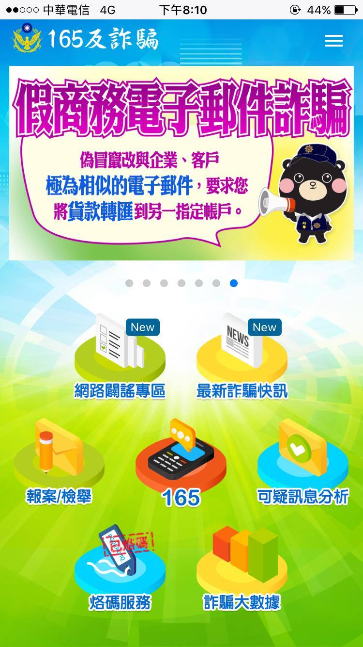

- 點選可疑訊息分析後的畫面，接著按右下方藍色的+

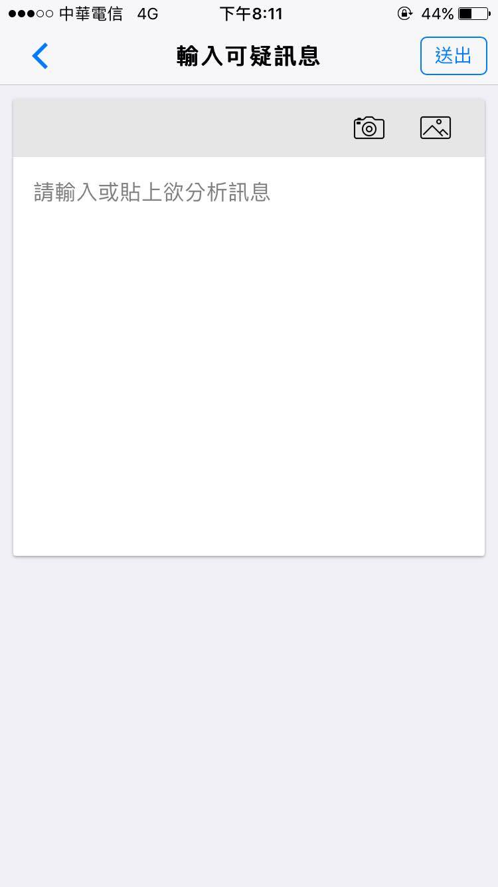
- 按下右下方藍色+後的畫面。

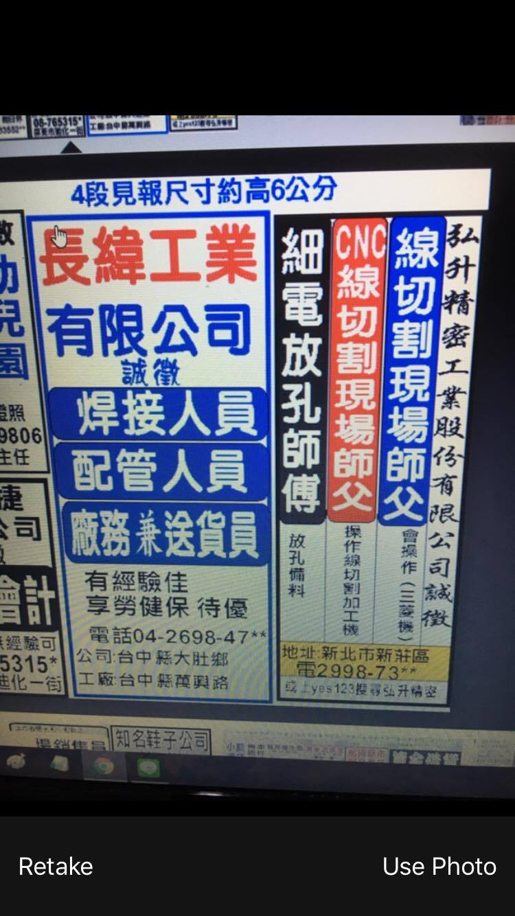
- 可按下右上角的相機圖示，並拍下欲求職的徵才內容，接著點選Use Photo

- 接著按下右上角的送出
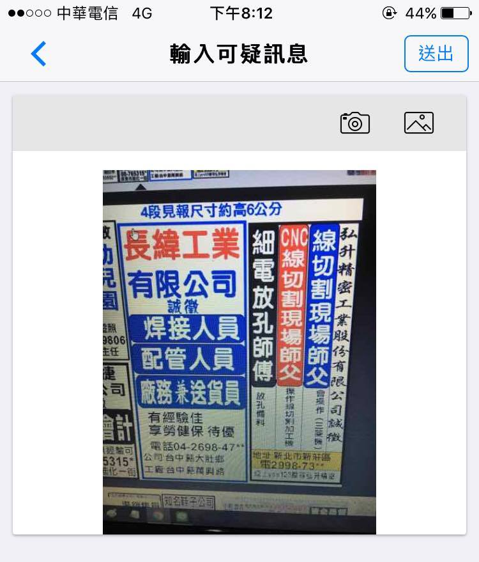

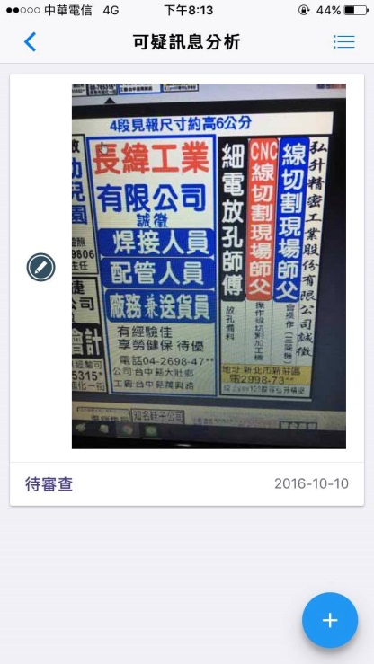
- 按下送出後，會看到下方的待審查，之後即可等待回覆結果。

